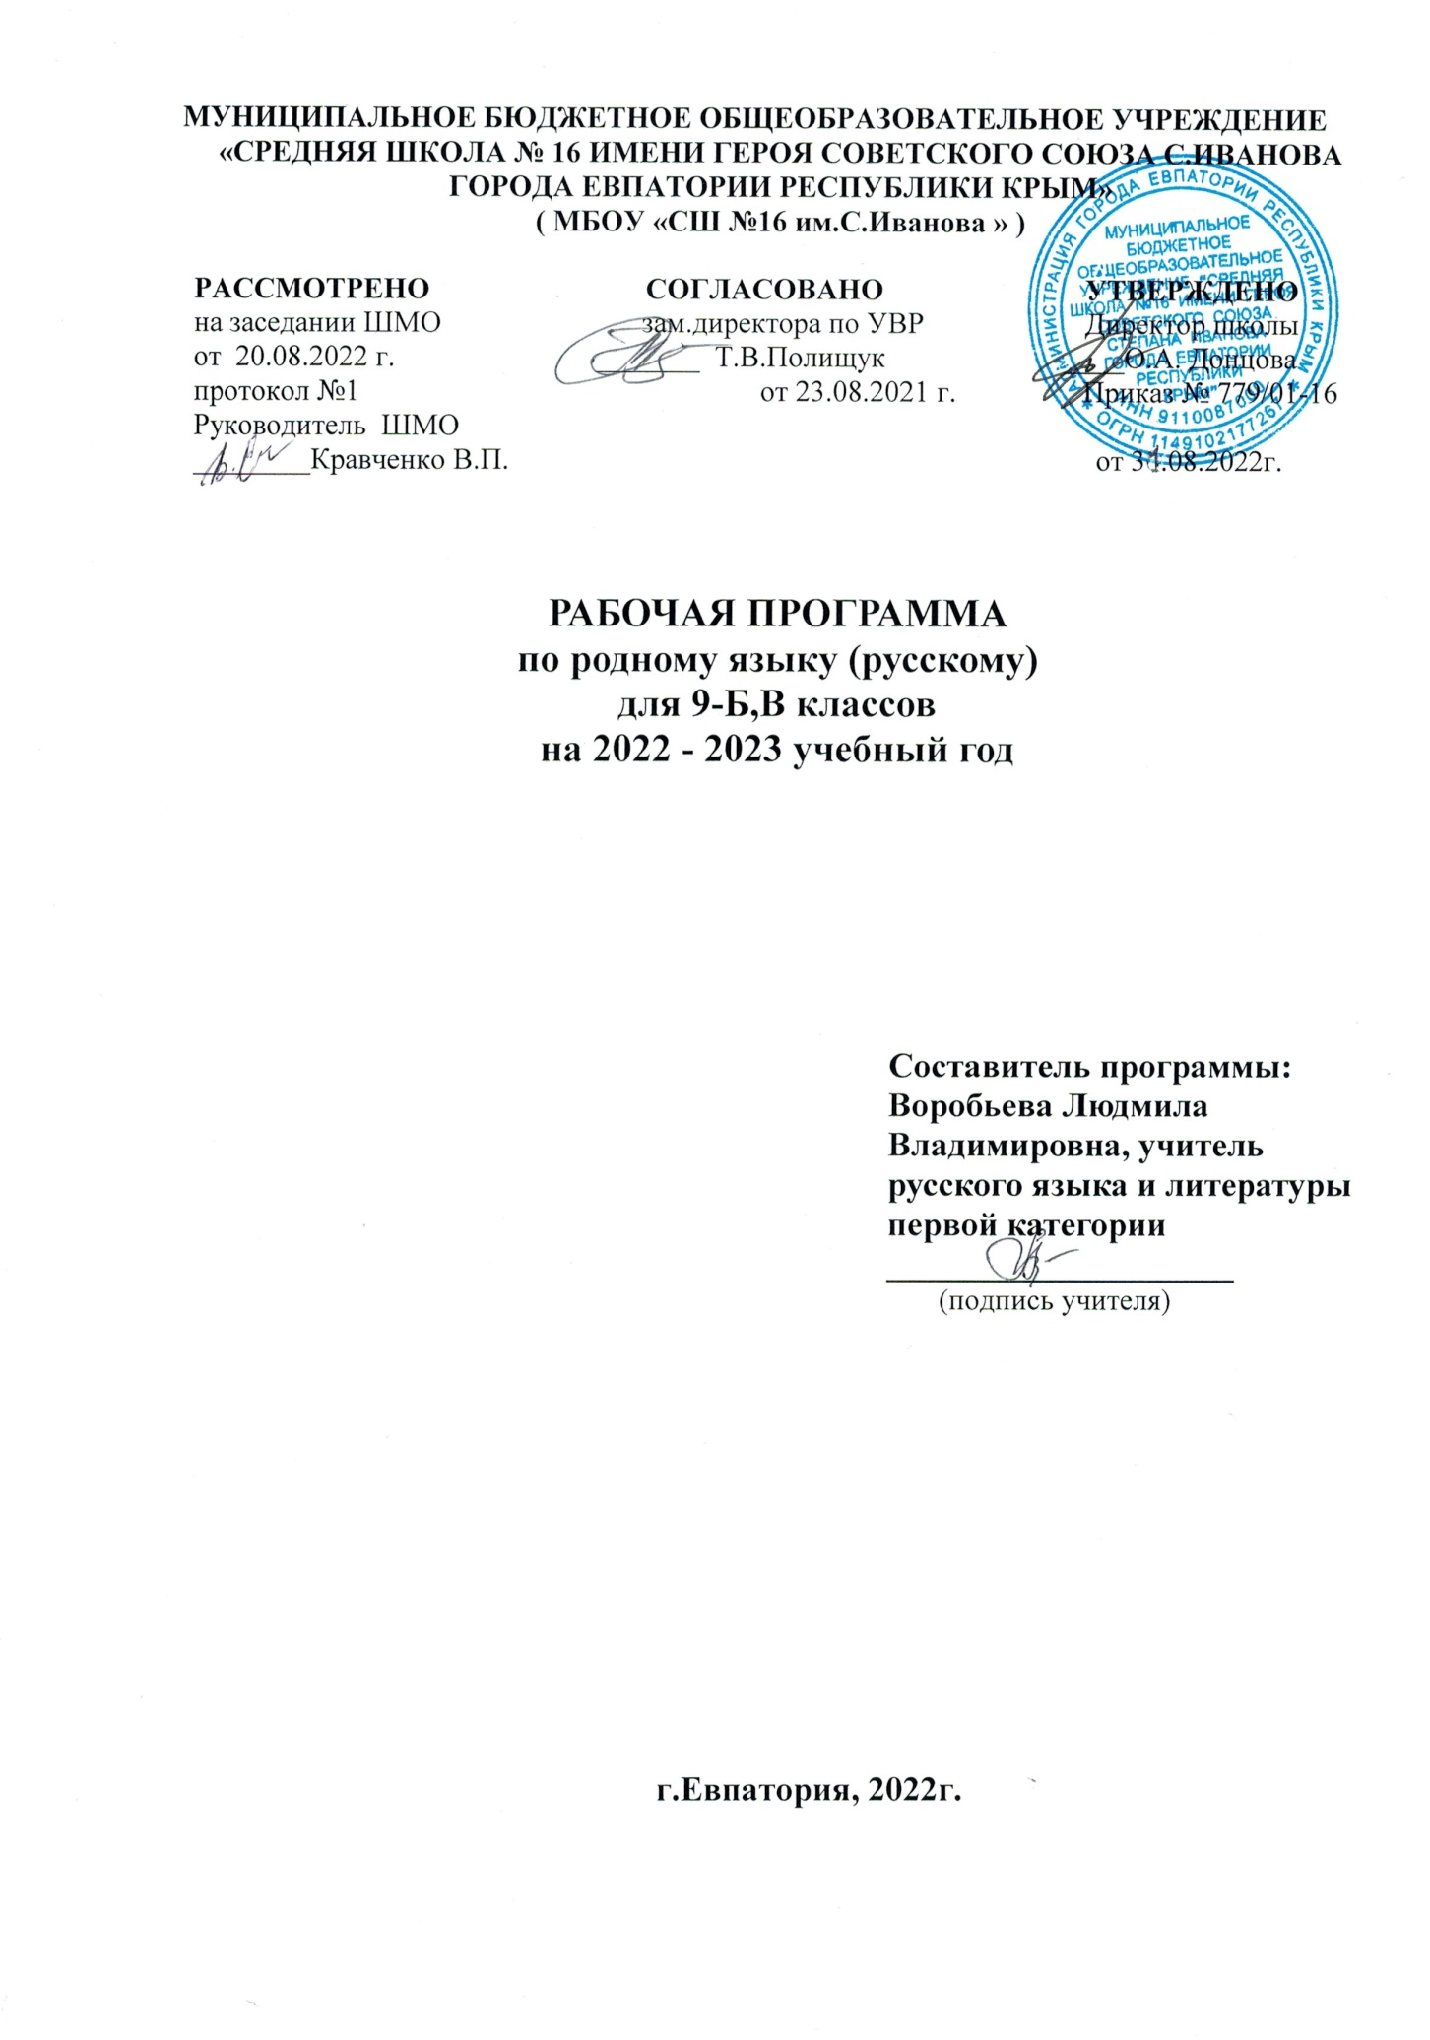

МУНИЦИПАЛЬНОЕ БЮДЖЕТНОЕ ОБЩЕОБРАЗОВАТЕЛЬНОЕ УЧРЕЖДЕНИЕ
«СРЕДНЯЯ ШКОЛА № 16 ИМЕНИ ГЕРОЯ СОВЕТСКОГО СОЮЗА С.ИВАНОВА ГОРОДА ЕВПАТОРИИ РЕСПУБЛИКИ КРЫМ»
( МБОУ «СШ №16 им.С.Иванова » )

РАССМОТРЕНО СОГЛАСОВАНО УТВЕРЖДЕНО
на заседании ШМО зам.директора по УВР Директор школы
от 20.08.2022 г. _______ Т.В.Полищук ____О.А. Донцова
протокол №1 от 23.08.2021 г. Приказ № 779/01-16
Руководитель ШМО
________Кравченко В.П. от 31.08.2022г.

РАБОЧАЯ ПРОГРАММА
по родному языку (русскому)
для 9-Б,В классов
на 2022 - 2023 учебный год

Составитель программы:
Воробьева Людмила Владимировна, учитель русского языка и литературы
первой категории
____________________
(подпись учителя)

г.Евпатория, 2022г.

Образовательный стандарт: Федеральный государственный образовательный стандарт основного общего образования, утвержденный приказом Минобразования РФ от 17.12.2010 № 1897 (с изменениями от 31.12.2015 г. № 1577);
Примерная рабочая программа по учебному предмету «Родной (русский) язык» для образовательных организаций, реализующих программы основного общего образования. URL: http://fgosreestr.ru/registry/primernaya-rabochaya-programma-po-uchebnomu-predmetu-russkij-rodnoj-yazyk-dlya-obshheobrazovatelnyh-organizatsij-5-9-klassov
Русский родной язык: 9 класс: учебное пособие для общеобразовательных организаций / [О. М. Александрова, О. В. Загоровская, С. И. Богданов и др.]. — М.: Просвещение, 2018.— 128 с.

Планируемые результаты
учебного предмета «Родной язык(русский)»

Изучение предмета «Русский родной язык» в 9-м классе должно обеспечивать достижение предметных результатов освоения курса в соответствии с требованиями федерального государственного образовательного стандарта основного общего образования. Система планируемых результатов дает представление о том, какими именно учебными действиями в отношении знаний, умений, навыков по курсу русского родного языка, а также личностными, познавательными, регулятивными и коммуникативными универсальными учебными действиями овладеют обучающиеся в ходе освоения содержания учебного предмета «Русский родной язык» в 9-м классе.
Предметные результаты:
- совершенствование видов речевой деятельности (аудирования, чтения, говорения и письма), обеспечивающих эффективное взаимодействие с окружающими людьми в ситуациях формального и неформального межличностного и межкультурного общения;
- понимание определяющей роли языка в развитии интеллектуальных и творческих способностей личности в процессе образования и самообразования;
- использование коммуникативно-эстетических возможностей родного языка;
- расширение и систематизацию научных знаний о родном языке; осознание взаимосвязи его уровней и единиц; освоение базовых понятий лингвистики, основных единиц и грамматических категорий родного языка;
- формирование навыков проведения различных видов анализа слова (фонетического, морфемного, словообразовательного, лексического, морфологического), синтаксического анализа словосочетания и предложения, а также многоаспектного анализа текста;
- обогащение активного и потенциального словарного запаса, расширение объема используемых в речи грамматических средств для свободного выражения мыслей и чувств на родном языке адекватно ситуации и стилю общения;
- овладение основными стилистическими ресурсами лексики и фразеологии родного языка, основными нормами родного языка (орфоэпическими, лексическими, грамматическими, орфографическими, пунктуационными), нормами речевого этикета; приобретение опыта их использования в речевой практике при создании устных и письменных высказываний; стремление к речевому самосовершенствованию;
- формирование ответственности за языковую культуру как общечеловеческую ценность.
Регулятивные
- Выпускники научатся:
- целеполаганию, включая постановку новых целей, преобразование практической задачи в познавательную;
- самостоятельно анализировать условия достижения цели на основе учета выделенных учителем ориентиров действия в новом учебном материале;
- планировать пути достижения целей;
- устанавливать целевые приоритеты;
- уметь самостоятельно контролировать свое время и управлять им;
- принимать решения в проблемной ситуации на основе переговоров;
- осуществлять констатирующий и предвосхищающий контроль по результату и по способу действия; актуальный контроль на уровне произвольного внимания;
- адекватно самостоятельно оценивать правильность выполнения действия и вносить необходимые коррективы в исполнение как в конце действия, так и по ходу его реализации;
- основам прогнозирования как предвидения будущих событий и развития процесса.
Выпускники получат возможность научиться:
- самостоятельно ставить новые учебные цели и задачи;
- построению жизненных планов во временной перспективе;
- при планировании достижения целей самостоятельно, полно и адекватно учитывать условия и средства их достижения;
- прилагать волевые усилия и преодолевать трудности и препятствия на пути достижения целей;
- основам саморегуляции эмоциональных состояний;
- адекватно оценивать свои возможности достижения цели определенной сложности в различных сферах самостоятельной деятельности;
- адекватно оценивать объективную трудность как меру фактического или предполагаемого расхода ресурсов на решение задачи;
- осуществлять познавательную рефлексию в отношении действий по решению учебных и познавательных задач;
- основам саморегуляции в учебной и познавательной деятельности в форме осознанного управления своим поведением и деятельностью, направленной на достижение поставленных целей;
- выделять альтернативные способы достижения цели и выбирать наиболее эффективный способ.
Коммуникативные
Выпускники научатся:
- учитывать разные мнения и стремиться к координации различных позиций в сотрудничестве;
- формулировать собственное мнение и позицию, аргументировать и координировать ее с позициями партнеров в сотрудничестве при выработке общего решения в совместной деятельности;
- устанавливать и сравнивать разные точки зрения, прежде чем принимать решения и делать выбор;
- аргументировать свою точку зрения, спорить и отстаивать свою позицию не враждебным для оппонентов образом;
- задавать вопросы, необходимые для организации собственной деятельности и сотрудничества с партнером;
- осуществлять взаимный контроль и оказывать в сотрудничестве необходимую взаимопомощь;
- адекватно использовать речь для планирования и регуляции своей деятельности;
- адекватно использовать речевые средства для решения различных коммуникативных задач; владеть устной и письменной речью; строить монологическое контекстное высказывание;
- организовывать и планировать учебное сотрудничество с учителем и сверстниками, определять цели и функции участников, способы взаимодействия; планировать общие способы работы;
- осуществлять контроль, коррекцию, оценку действий партнера, уметь убеждать;
- работать в группе — устанавливать рабочие отношения, эффективно сотрудничать и способствовать продуктивной кооперации; интегрироваться в группу сверстников и строить продуктивное взаимодействие со сверстниками и взрослыми;
- основам коммуникативной рефлексии;
- использовать адекватные языковые средства для отображения своих чувств, мыслей, мотивов и потребностей;
- отображать в речи (описание, объяснение) содержание совершаемых действий как в форме громкой социализированной речи, так и в форме внутренней речи;
- учитывать и координировать отличные от собственной позиции других людей в сотрудничестве.
Познавательные
Выпускники научатся:
- основам реализации проектно-исследовательской деятельности;
- проводить наблюдение и эксперимент под руководством учителя;
- осуществлять расширенный поиск информации с использованием ресурсов библиотек и Интернета;
- создавать и преобразовывать модели и схемы для решения задач;
- осуществлять выбор наиболее эффективных способов решения задач в зависимости от конкретных условий;
- давать определение понятиям;
- устанавливать причинно-следственные связи;
- осуществлять логическую операцию установления родовидовых отношений, ограничение понятия;
- обобщать понятия — осуществлять логическую операцию перехода от видовых признаков к родовому понятию, от понятия с меньшим объемом к понятию с большим объемом;
- осуществлять сравнение и классификацию, самостоятельно выбирая основания и критерии для указанных логических операций;
- строить классификацию на основе дихотомического деления (на основе отрицания);
- строить логическое рассуждение, включающее установление причинно - следственных связей;
- объяснять явления, процессы, связи и отношения,выявляемые в ходе исследования;
- основам ознакомительного, изучающего, усваивающего и поискового чтения;
- структурировать тексты, включая умение выделять главное и второстепенное, главную идею текста, выстраивать последовательность описываемых событий;
- работать с метафорами — понимать переносный смысл выражений, понимать и употреблять обороты речи, построенные на скрытом уподоблении, образном сближении слов.

Содержание учебного предмета
«Родной язык(русский)» в 9-м классе
Раздел 1. Язык и культура (9 часов)
Русский язык как зеркало национальной культуры и истории народа.

Важнейшие функции русского языка. Понятие о русской языковой картине мира.

Крылатые слова и выражения (прецедентные тексты) из произведений художественной литературы, кинофильмов, песен, рекламных текстов и т. п.Орфографический и пунктуационный практикум.

Развитие русского языка как закономерный процесс.

Основные тенденции развития современного русского языка. Новые иноязычные заимствования в современном русском языке.

Основные орфоэпические нормы современного русского литературного языка.

Собственно русские слова как база развития лексики русского литературного языка. Роль старославянизмов в развитии русского литературного языка и их приметы.

Иноязычная лексика в разговорной речи, дисплейных текстах, современной публицистике.

Речевой этикет и вежливость.

Активация процесса заимствования иноязычных слов.

Стилистическая переоценка слов в современном русском языке.

Раздел 2. Культура речи (12 часов)

Активные процессы в области произношения и ударения. Трудные случаи Лексической сочетаемости.

Типичные ошибки в управлении, в построении простого осложнённого и сложного предложений.
Типичные ошибки в построении сложных предложений: постановка рядом двух однозначных союзов (но и однако, что и будто, что и как будто)‚ повторение частицы бы в предложениях с союзами чтобы и если бы.

Речевой этикет в деловом общении.

Правила сетевого этикета.

Раздел 3. Речь. Речевая деятельность. Текст (13 часов)
Русский язык в Интернете. Правил информационной безопасности при общении в социальных сетях. Контактное и дистантное общение.
Этика и этикет в электронной среде общения.Пунктуационный и орфографический практикум.
Правила информационной безопасности при общении в социальных сетях.
Текст как единица языка и речи. Виды преобразования текстов: аннотация.
Виды преобразования текстов: конспект.Использование графиков, диаграмм, схем дляпредставления информации.
Учебно-научный стиль. Доклад, сообщение.Речь оппонента на защите проекта.
Язык художественной литературы. Диалогичность в художественном произведении. Текст и интертекст.
Сочинение в жанре письма другу (в том числе электронного).
Разговорная речь. Анекдот, шутка.
Официально-деловой стиль.
Деловое письмо. Практикум.
Научно-учебный подстиль. Доклад, сообщение.
Публицистический стиль. Проблемный очерк.
Комплексный анализ текста.
Повторение изученного материала.

Тематическое планирование

№п/п | Разделы программы | Количество часов | Проверочная (творческая) работа
 | Язык и культура. | 9 | 1
 | Культура речи. | 12 | 1
 | Речь. Речевая деятельность. Текст. | 13 | 1
 | Всего: | 34 | 3

Календарно-тематическое планирование 9-Б,В класса

№ п/п |  | Дата |  | Тема урока
план | факт | план | факт
  - Язык и культура (9 часов)
1. |  | 07.09. |  | Русский язык как зеркало национальной культуры и истории народа. Важнейшие функции русского языка.
2. |  | 14.09. |  | Отражение в русском языке культуры и истории русского народа. Ключевые слова русской культуры, их национально-историческая значимость.
3. |  | 21.09. |  | Крылатые слова и выражения (прецедентные тексты) из произведений художественной литературы, кинофильмов, песен, рекламных текстов и т. п.
4. |  | 28.09. |  | Ключевые слова, обозначающие мир русской природы, религиозные представления. Понятие о русской ментальности.
5. |  | 05.10. |  | Развитие языка как объективный процесс. Общее представление о внешних и внутренних факторах языковых изменений.
6. |  | 12.10. |  | Новые иноязычные заимствования в современном русском языке.
7. |  | 19.10. |  | Словообразовательные неологизмы в современном русском языке.
8. |  | 26.10. |  | Переосмысление значений слов в современном русском языке.
9. |  | 09.11. |  | Проверочная работа №1 по изученной теме.
2.Культура речи (12 часов)
10. |  | 16.11. |  | Основные орфоэпические нормы современного русского литературного языка. Отражение произносительных вариантов в современных орфоэпических словарях.
11. |  | 23.11. |  | Активные процессы в области произношения и ударения. Нарушение орфоэпической нормы как художественный приём.
12. |  | 30.11. |  | Трудные случаи лексической сочетаемости. Современные толковые словари.
13. |  | 07.12. |  | Типичные ошибки‚ связанные с нарушением лексической сочетаемости
14. |  | 14.12. |  | Речевая избыточность и точность. Тавтология. Плеоназм. Типичные ошибки‚ связанные с речевой избыточностью.
15. |  | 21.12. |  | Типичные ошибки в управлении, в построении простого осложнённого и сложного предложений
16. |  | 28.12. |  | Управление в словосочетаниях с предлогом по в распределительном значении и количественными числительными.
17. |  | 11.01. |  | Нормы употребления причастных и деепричастных оборотов‚ предложений с косвенной речью. Типичные грамматические ошибки.
18. |  | 18.01. |  | Типичные ошибки в построении сложных предложений: постановка рядом двух однозначных союзов (но и однако, что и будто, что и как будто)‚ повторение частицы бы в предложениях с союзами чтобы и если бы‚ введение в сложное предложение лишних указательных местоимений.
19. |  | 25.01. |  | Речевой этикет в деловом общении.
20. |  | 01.02. |  | Правила сетевого этикета.
21. |  | 08.02. |  | Проверочная работа №2 по изученной теме.
3.Речь. Речевая деятельность. Текст (13 часов)
22. |  | 15.02. |  | Русский язык в Интернете. Правила информационной безопасности при общении в социальных сетях. Контактное и дистантное общение.
23. |  | 22.02. |  | Этикет интернет-переписки.
24. |  | 01.03. |  | Текст как единица языка и речи. Виды преобразования текстов: аннотация, конспект.
25. |  | 15.03. |  | Функциональные разновидности языка.
26. |  | 29.03. |  | Разговорная речь. Анекдот, шутка.
27. |  | 05.04. |  | Официально-деловой стиль. Деловое письмо, его структурные элементы и языковые особенности.
28. |  | 12.04. |  | Научно-учебный подстиль. Доклад, сообщение.
29. |  | 19.04. |  | Публицистический стиль. Проблемный очерк.
30. |  | 26.04. |  | Сочинение в жанре письма другу (в том числе электронного).
31. |  | 03.05 |  | Язык художественной литературы. Диалогичность в художественном произведении. Текст и интертекст.
32. |  | 10.05 |  | Афоризмы. Прецедентные тексты.
33. |  | 17.05 |  | Проверочная работа № 3 по изученной теме.
34. |  | 24.05 |  | Повторение изученного материала.

